УДК 621.314

Обгрунтування параметрів Регулятора напруги у двоконтурній системі регулювання вихідної напруги імпульсного перетворювача, що підвищує напругу джерела

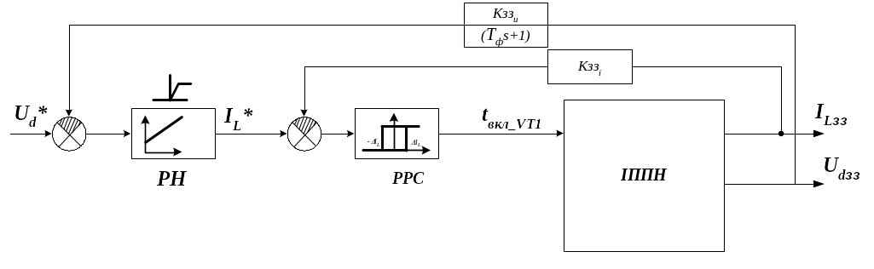
Токарєв Е.А., студент; Мірошник Д.М., ас., магістр.
Рис.1 – Структура системи автоматичного регулювання вихідною напругою ІППН
(Донецький національний технічний університет, м. Донецьк, Україна)

Використання імпульсного перетворювача постійної напруги (ІППН) [1], що підвищує напругу джерела постійної напруги, обумовлено можливістю трансформації енергії постійного струму. Тоді з метою отримання заданого значення вихідної напруги U_{d} у ІППН застосовано двоконтурну систему автоматичного регулювання (САР), що зображена на рис.1. У ній функції регулятора струму у внутрішньому контурі регулювання струму дроселя I_{L} виконує релейний регулятор струму (РРС), що працює за відхиленням ±ΔI_{L} формуючи «струмовий коридор». Разом із тим сигнал завдання I_{L}* формується у САР із зовнішнього контуру регулювання U_{d} , зокрема з регулятору напруги пропорційно-інтегрувального типу, передатна функція якого:

$W_{\text{PH}}(s)=\frac{K{\text{зз}}_{i}}{K{\text{зз}}_{u}}\frac{Т_{\text{вих}}⋅s+1}{T_{H}s}$, (1)
де Кзз_{і} – коефіцієнт зворотного зв’язку за струмом I_{L}; Кзз_{u} – коефіцієнт зворотного зв’язку за напругою U_{d}; Т_{вих}=R_{H}•C – постійна часу вихідної ланки ІППН [2]; Т_{н} – стала часу контуру регулювання U_{d}, що характеризує його інерційність.
Необхідність використання у РН ПІ-типу обумовлено отриманням астатизму за обурюючою дією, тобто регулюванням U_{d} без похибки, що викликана дією навантаження.
При цьому вихід РН обмежений зверху на рівні I_{Lмакс}, що не перевищує максимальну споживану потужність навантаженням, а знизу на нулі (робота з від’ємними параметрами у ІППН не можлива).
У функції (1) відношення Кзз_{і}/Кзз_{u} – обумовлене структурою контурів регулювання [2]: у знаменнику коефіцієнт зворотного зв’язку напруги U_{d}, регулювання якої здійснює зовнішній контур, у чисельнику коефіцієнт зворотного зв’язку I_{L}, регулювання якого здійснює внутрішній контур.
Використання фільтру з постійною часу Т_{ф} у колі зворотного зв’язку за параметром U_{d} обумовлено фільтрацією відповідного сигналу, з метою виключення пульсацій I_{L}*, що підсилюються пропорційною ланкою РН.
Тоді розрахунок Т_{н} обумовлений принципом роботи ІППН. Так при замиканні транзисторного ключа VT1 (на рис.1 - сигнал t_{вкл_VT1}), що входить до складу ІППН, швидкість збільшення струму дроселя визначається похідною:
$\frac{{\text{di}}_{L}}{\text{dt}}=\frac{E}{L}$, (2)
де – Е – ЕРС джерела; L – індуктивність дроселя.
При цьому навантаження відмикається від джерела і на виході ІППН U_{d} зменшується за рахунок розрядження ємності С на опір навантаження R_{H} за лінійним законом. Тоді при відпрацьовуванні регулятором РН завдання U_{d}* на його виході уклін I_{L}* (інтегральна складова похибки регулювання (U_{d}*- U_{dзз}) у РН практично дорівнює нулеві) визначається залежністю:
$\frac{{\text{di}}_{L^{}}}{\text{dt}}=\frac{U_{d}}{{\text{CR}}_{H}}\frac{Т_{\text{вих}}}{Т_{Н}}=\frac{U_{d}}{Т_{Н}}$ . (3)
Тоді система буде стійкою якщо буде виконуватися умова:
$\frac{{\text{di}}_{L}}{\text{dt}}>\frac{{\text{di}}_{L^{}}}{\text{dt}}$. (4)
Звідки з урахуванням (2-4) можна визначити сталу часу регулювання Т_{Н}:
$Т_{Н}>\frac{U_{d}L}{E}$. (5)
Втім умова (5) визначає граничне значення Т_{Н} без урахування ΔI_{L}, R_{Σ}, після урахування яких вводиться коефіцієнт К_{Т}:
$Т_{Н}=\frac{U_{d}L}{E}K_{T}$, (6)
де К_{Т} – коефіцієнт збільшення Т_{Н}, залежить від ΔI_{L}, R_{Σ} - паразитного опору, що враховує витрати кола протікання струму I_{L} при замиканні VT1(не більше 1.3).
Оскільки рівняння (6) визначає границю стійкості системи, тоді для забезпечення запасу стійкості необхідно збільшити Т_{Н}:
$Т_{Н}=2⋅\frac{U_{d}L}{E}$. (7)
Як видно з (7) при регулюванні вихідної напруги необхідно враховувати заздалегідь визначене співвідношення між вхідною напругою ІППН (ЕРС джерела) і вихідною напругою ІППН (U_{d}). Крім того, вибір L у ІППН повинен бути щонайменшим, оскільки доказано її пропорційність до сталої часу контуру регулювання вихідної напруги ІППН.
Висновки: У роботі приведено обґрунтування параметрів РН, з метою використання ІППН, як регульованого джерела постійної напруги. За рахунок теорії диференційних рівнянь отримано залежність малої некомпенсованої сталої часу у регуляторі напруги, що визначає інерційність відповідного контуру. Вона залежить від індуктивності дроселя і співвідношення між вхідною і вихідною напругами ІППН.

Література

- В.І.Костенко, О.О.Шавьолкін «Перетворювальна техніка». Навчальний посібник. – Донецьк:ДонНТУ, 2006.-232с.
- Шавёлкин А.А., Мирошник Д.Н. Регулирование напряжения в частотном электроприводе с преобразователем напряжения в звене постоянного тока. // Наукові праці ДонНТУ. Серія «Електротехніка та Енергетика», випуск 110, Донецьк: ДонНТУ, 2007 – с.76-79.

